**Relatório do desempenho de modelos para classificação do nível do MHI**

O relatório está estruturado para de forma que forma que os resultados são apresentados de acordo com cada etapa de aprimoramento do modelo para cada uma das bases de dados utilizadas. Os testes foram feitos para as seguintes bases:

1. Somente o sociodemográfico;
2. Sociodemográfico e todas as respostas do WHOQOL;
3. Sociodemográfico e os domínios do WHOQOL;
4. Sociodemográfico e o índice de qualidade de vida geral (Média das duas primeiras questões do WHOQOL);
5. Sociodemográfico e a média dos domínios do WHOQOL.

O objetivo é classificar os níveis do inventário de saúde mental, que são: baixo, médio e alto. A base de dados original apresentava um desbalanceamento, que pode ser visto na figura abaixo. Para tratar o desbalanceamento foi optado por utilizar uma técnica de *Undersampling*, nominalmente, *Random UnderSampling*.

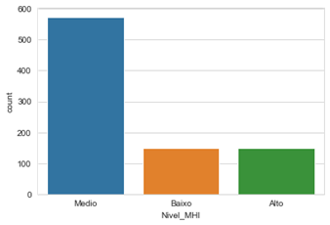

Todos os resultados de desempenho nas tabelas são retirados de um *K-Fold* com K=5, a menos que seja explicitado o contrário.

# Desempenho somente com Balanceamento de Dados:

A seguir é apresentado o desempenho de cada um dos modelos, tendo como única alteração o balanceamento de dados através da técnica de Undersampling. Com os resultados é possível perceber que com um modelo sem nenhum tipo de *tunning* o Random Forest tem um melhor desempenho em todas as bases excluindo o caso "Sociodemográfico e média dos domínios do WHOQOL", onde o *XGboost* apresenta por volta de 4% de melhoria.

## Somente o sociodemográfico;

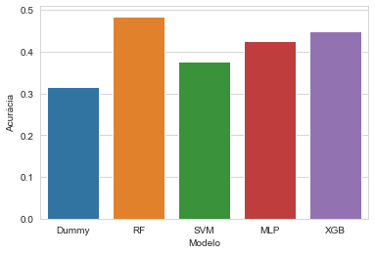

|  |  |
| --- | --- |
| **Modelo** | **Acurácia** |
| Dummy | 0.316527 |
| RF | **0.481793** |
| SVM | 0.375350 |
| MLP | 0.417367 |
| XGB | 0.448179 |

## Sociodemográfico e todas as respostas do WHOQOL

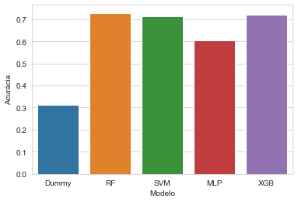

|  |  |
| --- | --- |
| **Modelo** | **Acurácia** |
| Dummy | 0.313725 |
| RF | **0.742297** |
| SVM | 0.714286 |
| MLP | 0.616246 |
| XGB | 0.719888 |

## Sociodemográfico e os domínios do WHOQOL;

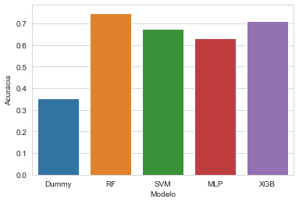

|  |  |
| --- | --- |
| **Modelo** | **Acurácia** |
| Dummy | 0.352941 |
| RF | **0.761905** |
| SVM | 0.675070 |
| MLP | 0.621849 |
| XGB | 0.711485 |

## Sociodemográfico e o índice de qualidade de vida geral;

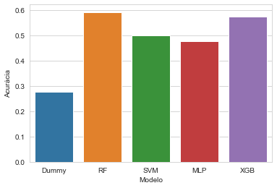

|  |  |
| --- | --- |
| **Modelo** | **Acurácia** |
| Dummy | 0.277311 |
| RF | 0.565826 |
| SVM | 0.498599 |
| MLP | 0.481793 |
| XGB | **0.574230** |

## Sociodemográfico e média dos domínios do WHOQOL.

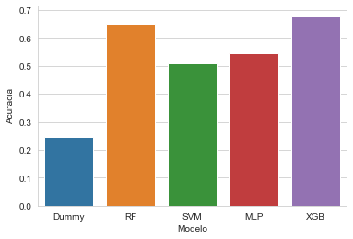

|  |  |
| --- | --- |
| **Modelo** | **Acurácia** |
| Dummy | 0.246499 |
| RF | **0.672269** |
| SVM | 0.509804 |
| MLP | 0.546218 |
| XGB | 0.680672 |

# GridSearch com bases balanceadas

Com os resultados dos modelos obtidos, foi realizado um *GridSearch* para poder *tunar* os Hyper parâmetros dos modelos. Com o *tunning* feito os modelos com melhor desempenho em cada uma das bases foi selecionado para enfim ser realizado a escolha dos atributos. É importante ressaltar a melhora de desempenho encontrada com a base “Sociodemográfico e o índice de QV”, assim como o baixíssimo ganho de desempenho para a base “Sociodemográfico”.

Na tabela a seguir é possível visualizar os desempenhos dos modelos após o *tunning*, os modelos com a acurácia destacada em negrito foram usados para o passo de seleção de atributos.

|  |  |  |  |  |
| --- | --- | --- | --- | --- |
|  | **Modelos** | | | |
| **Base de Dados** | **RF** | **SVM** | **MLP** | **XGBoost** |
| Sociodemográfico | **0.668571** | 0.651429 | 0.662857 | 0.651429 |
| Sociodemográfico e todas as respostas do WHOQOL | **0.744444** | 0.733333 | 0.688889 | 0.711111 |
| Sociodemográfico e os domínios do WHOQOL; | **0.771429** | 0.742857 | 0.731429 | 0.742857 |
| Sociodemográfico e o índice de QV | 0.674286 | **0.702857** | 0.702857 | 0.685714 |
| Sociodemográfico e média dos domínios do WHOQOL | 0.680000 | 0.725714 | 0.714286 | **0.742857** |

# Seleção de Atributos

Finalmente, realizando a seleção de atributos para cada um dos modelos escolhidos para cada uma das bases, sendo eles:

* Sociodemográfico – Randon Forest – (Data 1)
* Socdem. e todas as respostas do WHOQOL – Random Forest – (Data 2)
* Socdem. e domínios do WHOQOL – Random Forest – (Data 3)
* Socdem. e índices de QV – Support Vector Machine – (Data 4)
* Socdem. e média dos domínios WHOQOL – XGBoost – (Data 5)

Para realizar a seleção de atributos foi utilizada as duas técnicas recomendadas: SBFS e SFFS. Com isso é possível observar os resultados com cada uma das técnicas. A legenda representa a ordem apresentada no início do documento.

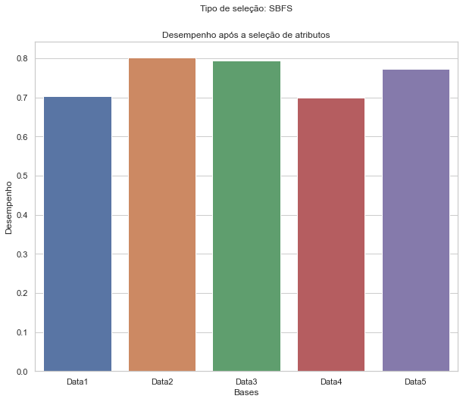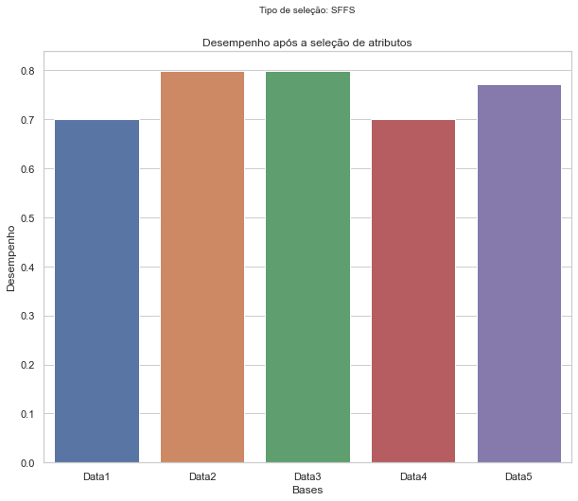

|  |  |
| --- | --- |
| **SFFS** | |
| **Base** | **Acurácia** |
| Data 1 | 0.700670 |
| Data 2 | 0.798207 |
| Data 3 | **0.798213** |
| Data 4 | 0.700690 |
| Data 5 | 0.770680 |

|  |  |
| --- | --- |
| **SBFS** | |
| **Base** | **Acurácia** |
| Data 1 | 0.702949 |
| Data 2 | **0.801668** |
| Data 3 | 0.793635 |
| Data 4 | 0.698404 |
| Data 5 | 0.772959 |

É possível observar que ambos os métodos obtiveram resultados praticamente idênticos, com diferenças de menos de 1% na acurácia. Além disso, notamos uma melhoria considerável no desempenho para base contendo apenas os dados sociodemográficos.

Analisando a matriz de confusão para os melhores casos de cada método, identificamos uma forte tendência dos modelos em confundir o nível "Médio" com o nível "Alto".

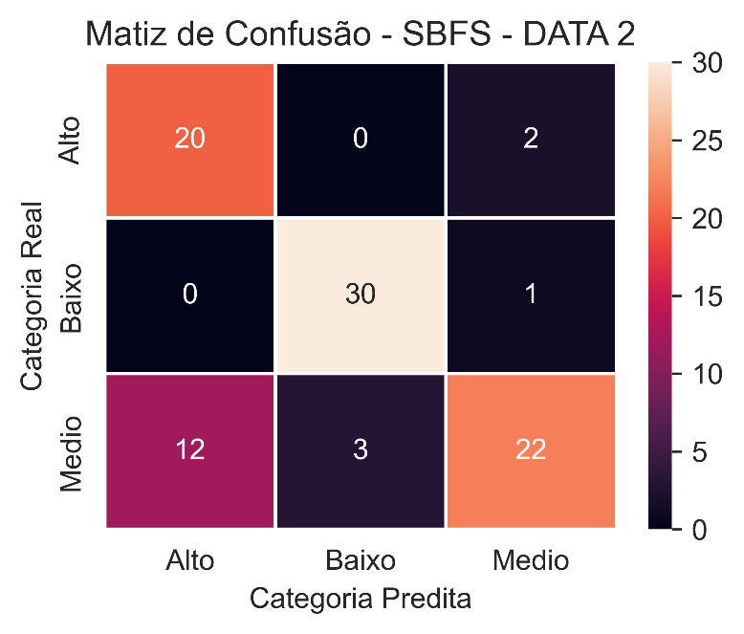

Matriz de Confusão – SBFS – DATA 2

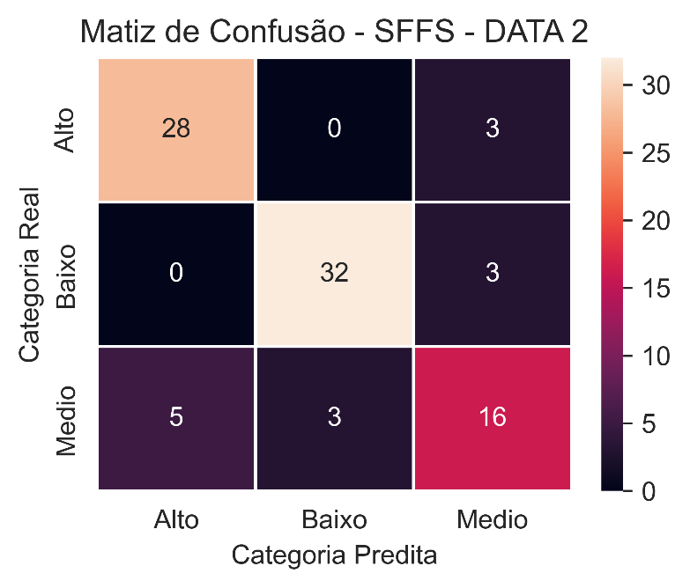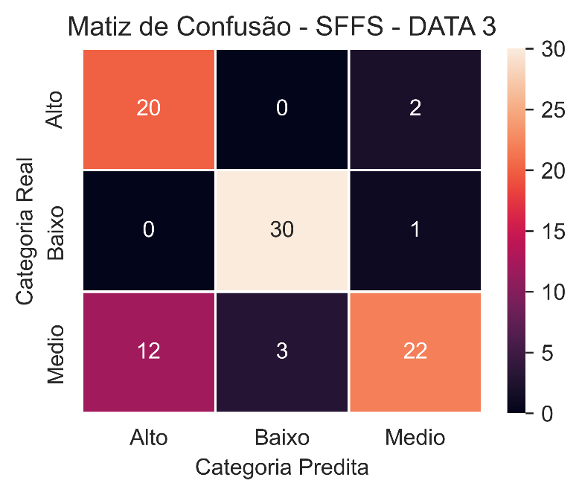

Matriz de Confusão – SFFS – DATA 3

Com base nessas informações, podemos concluir que os modelos que apresentaram melhor desempenho foram "Sociodemográfico com todas as respostas do WHOQOL" e "Sociodemográfico e os domínios do WHOQOL". Ao comparar os atributos selecionados pelo método SBFS, que totalizam quatorze e oito para Data 2 e 3, respectivamente, notamos que apenas uma delas é comum entre as bases mencionadas, que é o "Domínio Psicológico".

Por outro lado, ao analisarmos o método SFFS, onde são selecionados dezessete e dezesseis atributos para Data 2 e 3, respectivamente, percebemos que cinco atributos foram escolhidos para ambas as bases: "Curso é Estressante", "Atividade de Lazer", "Domínio Psicológico", "Turno do Curso" e "Situação Civil".

Os atributos selecionados pelo método SBFS para as duas bases mencionadas são listados a seguir:

|  |  |
| --- | --- |
| **Atributos para Data 2:** | **Atributos para Data 3:** |
| * Atividades profissionais: | * Já reprovou alguma disciplina/ modulo? |
| * Atividade de Lazer:   + Ficar com a família;   + Outros; | * Em termos gerais, você considera seu curso estressante? |
| * Raça: Parda | * Quanto a Bolsas ou Auxílio Universitário: |
| * Tipo de Transporte para universidade | * Atividade de Lazer:   + Assistir Filme/Série |
| * Como você avaliaria sua qualidade de vida? | * Raça: Amarela |
| * Quão satisfeito(a) você está com a sua saúde? | * Atualmente reside com? |
| * O quanto você consegue se concentrar? | * Qual a sua religião? |
| * Você tem dinheiro suficiente para satisfazer suas necessidades? | * DOMINIO 2(PSICOLOGICO). |
| * Quão satisfeito(a) você está consigo mesmo? |  |
| * Com que frequência você tem sentimentos negativos? |  |
| * DOMINIO 1(FISICO); |  |
| * DOMINIO 2(PSICOLOGICO). |  |
|  |  |

Esses resultados indicam que o "Domínio Psicológico" é um atributo relevante e consistente para ambos os métodos de seleção de atributos. Além disso, a análise do método SFFS revela que os atributos "Curso é Estressante", "Atividade de Lazer", "Turno do Curso" e "Situação Civil" também desempenham papéis importantes na predição do desempenho dos modelos.

# Ganho de Informação de Atributos

Realizando uma análise do ganho de informação de todos os atributos utilizados, notando que eles foram classificados nos dois questionários presentes: "WHOQOL" e "Sociodemográfico". Os atributos mais relevantes para a predição do nível socioeconômico pertencem principalmente ao questionário "WHOQOL", que engloba aspectos relacionados à qualidade de vida. Esses atributos são os que têm maior influência na classificação da variável alvo.

Destacam-se os atributos

* "DOMINIO 2(PSICOLOGICO)",
* "DOMINIO 1(FISICO)",
* "Com que frequência você tem sentimentos negativos tais como",
* "Quão satisfeito(a) você está consigo mesmo?", entre outros.

Esses resultados indicam que a satisfação com a vida, bem-estar emocional e aspectos da qualidade de vida desempenham um papel crucial na determinação do nível dos indivíduos.

Entre os atributos sociodemográficos, a "Idade" é o que apresenta o maior ganho de informação, embora relativamente menor em comparação com os principais atributos do WHOQOL. Outros atributos sociodemográficos também têm algum impacto na classificação do nível de saúde mental como:

* "Frequência de atividade física",
* "Quantidade de horas de sono diárias",
* "Situação Civil",
* "Atividade de Lazer"

Atributos relacionados a "Religião", "Raça", "Uso de substâncias psicoativas" e "Transporte para a universidade" têm ganhos de informação menores, sugerindo menos influência na previsão do MHI.

Em geral, os atributos do questionário WHOQOL têm maiores ganhos de informação em comparação com os atributos sociodemográficos. Isso sugere que aspectos relacionados à percepção pessoal, bem-estar psicológico e físico têm uma influência mais significativa na classificação do nível de saúde mental do que os fatores sociodemográficos. A seguir, segue a tabela com os valores dos ganhos de informação.

|  |  |  |
| --- | --- | --- |
| **Questionário** | **Atributo** | **Ganho de Informação** |
| WHOQOL | DOMINIO 2(PSICOLOGICO) | **0.496086** |
| WHOQOL | DOMINIO 1(FISICO) | **0.338931** |
| WHOQOL | Com que frequência você tem sentimentos negativos tais como | **0.317214** |
| WHOQOL | Quão satisfeito(a) você está consigo mesmo? | **0.309827** |
| WHOQOL | Quão seguro(a) você se sente em sua vida diária? | **0.267769** |
| WHOQOL | DOMINIO 4(MEIO AMBIENTE) | **0.240288** |
| WHOQOL | Em que medida você acha que a sua vida tem sentido? | **0.230097** |
| WHOQOL | Quão satisfeito(a) você está com a sua saúde? | **0.200236** |
| WHOQOL | Você tem energia suficiente para seu dia-a-dia? | **0.196213** |
| WHOQOL | O quanto você aproveita a vida? | **0.191813** |
| WHOQOL | Quão satisfeito(a) você está com sua capacidade de desempenhar as atividades do seu dia-a-dia? | **0.190547** |
| WHOQOL | Como você avaliaria sua qualidade de vida? | **0.184565** |
| WHOQOL | DOMINIO 3(RELAÇÕES SOCIAIS) | **0.178973** |
| WHOQOL | Você é capaz de aceitar sua aparência física? | **0.168726** |
| WHOQOL | Quão satisfeito(a) você está com suas relações pessoais (amigos, parentes, conhecidos, colegas)? | **0.159154** |
| WHOQOL | O quanto você precisa de algum tratamento médico para levar sua vida diária? | **0.153140** |
| WHOQOL | O quanto você consegue se concentrar? | **0.151424** |
| WHOQOL | Quão satisfeito(a) você está com sua capacidade para o trabalho? | **0.149601** |
| WHOQOL | Quão satisfeito(a) você está com o seu sono? | **0.123811** |
| WHOQOL | Em que medida você tem oportunidades de atividade de lazer? | **0.091586** |
| WHOQOL | Quão saudável é o seu ambiente físico (clima, barulho, poluição, atrativos)? | **0.089722** |
| WHOQOL | Quão satisfeito(a) você está com sua vida sexual? | **0.087191** |
| WHOQOL | Em que medida você acha que sua dor (física) impede você de fazer o que você precisa? | **0.084564** |
| WHOQOL | Quão satisfeito(a) você está com o apoio que você recebe de seus amigos? | **0.082748** |
| WHOQOL | Você tem dinheiro suficiente para satisfazer suas necessidades? | **0.079502** |
| WHOQOL | Quão disponíveis para você estão as informações que precisa no seu dia-a-dia? | **0.076359** |
| WHOQOL | Quão satisfeito(a) você está com as condições do local onde mora? | **0.058223** |
| Sociodemográfico | Qtd. aproximada de horas de sono diárias? | **0.055492** |
| WHOQOL | Quão bem você é capaz de se locomover? | **0.049910** |
| WHOQOL | Quão satisfeito(a) você está com o seu meio de transporte? | **0.045271** |
| Sociodemográfico | Idade | **0.039201** |
| Sociodemográfico | Faz uso continuo de algum medicamento para tratamento da saúde? | **0.036363** |
| WHOQOL | Quão satisfeito(a) você está com o seu acesso aos serviços de saúde? | **0.028601** |
| Sociodemográfico | Considera seu curso estressante? | **0.022827** |
| Sociodemográfico | Frequência atividade física (por semana)? | **0.021020** |
| Sociodemográfico | Quantas disciplinas e/ou módulos está cursando no semestre em questão? | **0.020295** |
| Sociodemográfico | Horas de lazer diária | **0.017528** |
| Sociodemográfico | Religião (Outras/Sem religiões) | **0.016862** |
| Sociodemográfico | Atividade de Lazer (Passear/viajar) | **0.015995** |
| Sociodemográfico | Freq. de uso substancia psicoativa nos últimos 3 meses? | **0.015834** |
| Sociodemográfico | Já se afastou dos estudos? | **0.014742** |
| Sociodemográfico | Fez uso de substância psicoativa nos últimos 3 meses? | **0.014318** |
| Sociodemográfico | Caso sua cidade de origem não seja Sobral. Com que frequência viaja para ela? | **0.012816** |
| Sociodemográfico | Em que semestre você está matriculado | **0.012538** |
| Sociodemográfico | Atividade de Lazer (Ficar com a família) | **0.011770** |
| Sociodemográfico | Religião (Católica) | **0.011435** |
| Sociodemográfico | Realiza atividade física de forma regular? | **0.009764** |
| Sociodemográfico | Situação Civil (Casado) | **0.008947** |
| Sociodemográfico | Sexo | **0.008395** |
| Sociodemográfico | Situação Civil (Solteiro) | **0.006683** |
| Sociodemográfico | Atividade de Lazer (Dormir) | **0.006624** |
| Sociodemográfico | Atividade de Lazer (At. Fis.) | **0.005518** |
| Sociodemográfico | Turno (Matutino) | **0.004869** |
| Sociodemográfico | Reside com Amigos/Colegas | **0.003939** |
| Sociodemográfico | Já reprovou alguma disciplina/ modulo? | **0.003749** |
| Sociodemográfico | Atividade de Lazer (Ler) | **0.003630** |
| Sociodemográfico | Religião (Testemunha de Jeová) | **0.003394** |
| Sociodemográfico | Atividade de Lazer (Ouvir música) | **0.002942** |
| Sociodemográfico | Atividade de Lazer (Outras) | **0.002646** |
| Sociodemográfico | Reside com Familiares | **0.002385** |
| Sociodemográfico | Turno (Vespertino) | **0.002348** |
| Sociodemográfico | Transporte para à Universidade (Mototáxi) | **0.002176** |
| Sociodemográfico | Raça (Preta) | **0.001969** |
| Sociodemográfico | Raça (Amarela) | **0.001913** |
| Sociodemográfico | Raça (Não sabe) | **0.001672** |
| Sociodemográfico | Turno (Noturno) | **0.001518** |
| Sociodemográfico | Religião (Evangélica) | **0.001228** |
| Sociodemográfico | Realiza atividades acadêmicas? | **0.001130** |
| Sociodemográfico | Reside em Republica Estudantil | **0.000884** |
| Sociodemográfico | Reside Sozinho | **0.000782** |
| Sociodemográfico | Transporte para à Universidade (Transporte próprio) | **0.000730** |
| Sociodemográfico | Situação Civil (Viúvo) | **0.000692** |
| Sociodemográfico | Transporte para à Universidade (A pé) | **0.000692** |
| Sociodemográfico | Transporte para à Universidade (A pé/ carona/ bicicleta) | **0.000669** |
| Sociodemográfico | Recebe Bolsas ou Auxílio Universitário? | **0.000548** |
| Sociodemográfico | Turno (Integral) | **0.000483** |
| Sociodemográfico | Religião (Espírita) | **0.000413** |
| Sociodemográfico | Raça (Parda) | **0.000358** |
| Sociodemográfico | Realiza atividades profissionais? | **0.000276** |
| Sociodemográfico | Local de origem (Sobral) | **0.000224** |
| Sociodemográfico | Transporte para à Universidade (Transporte coletivo) | **0.000197** |
| Sociodemográfico | Atividade de Lazer (Assistir filmes/ séries) | **0.000149** |
| Sociodemográfico | Situação Civil (União estável) | **0.000102** |
| Sociodemográfico | Raça (Branca) | **0.000066** |